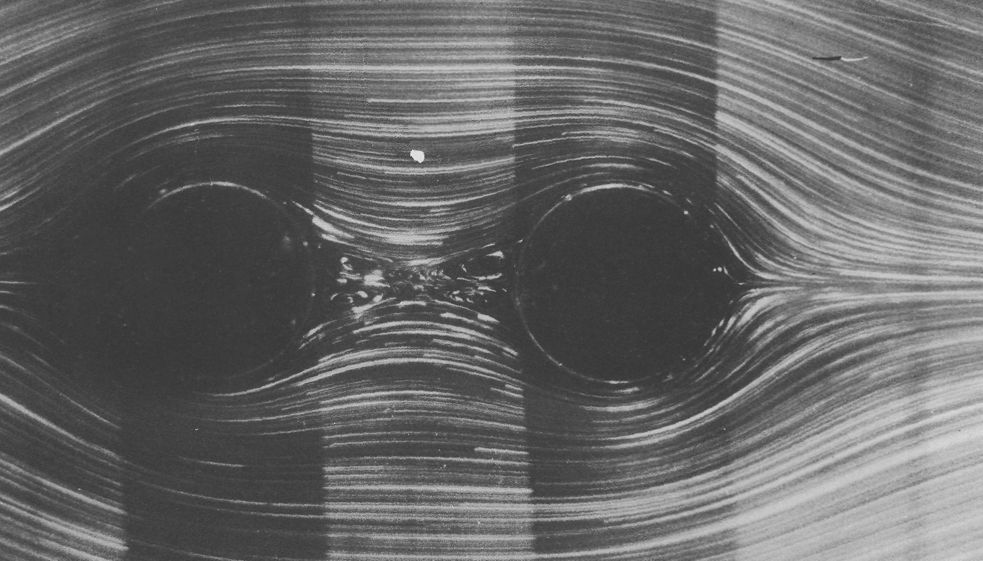

Рисунок12(15). Ползущее течение при обтекании двух кругов в тандеме.
Зазор между кругами равен одному диаметру, а число Рейнольдса равно 0,01. Для визуализации линий тока применяется алюминиевый порошок в глицерине. Взаимодействие кругов порождает отрыв при любой скорости, тогда как при обтекании изолированного кругового цилиндра поток отрывается лишь при числе Рейнольдса, превышающем 5. [Taneda, 1979]

